Речевое развитие развитие | Заучивание стихотворения о весне | А. Плещеев.
Развитие элементарных математических представлений | Прямой и обратный счет до 20. | https://www.razumka.com/matematika/doshkolniki/schet-vpered-i-nazad-do-20
Обучение грамоте |  | https://www.igraemsa.ru/igry-dlja-detej/azbuka/raskraska-po-bukvam-feja
Изобразительная деятельность | Весенний пейзаж | https://www.youtube.com/watch?v=JAYgz_Tr2NM
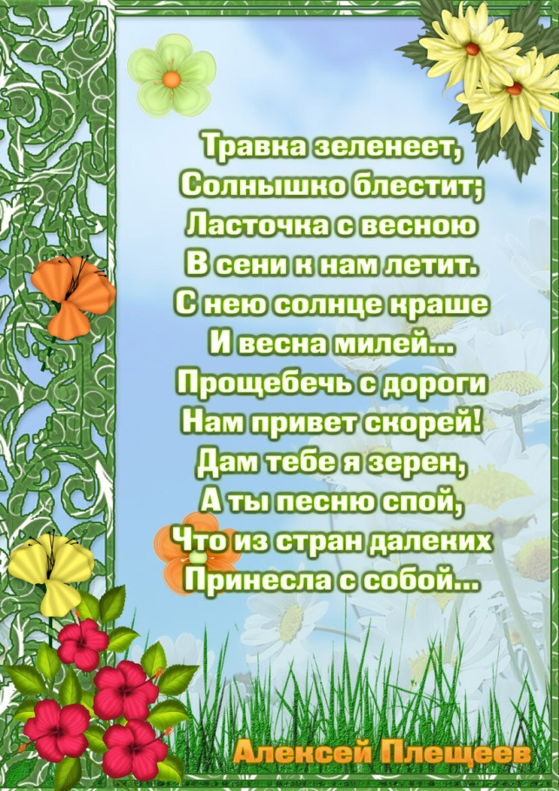
Тема недели: Скворцы прилетели на крыльях весну принесли

